Thống kê mô tả với tập dữ liệu hotel.xlsx

Input:

print(paste0('Giá trị trung binh: ',mean(df[,16])))

print(paste0('Giá trị trung vị: ',median(df[,16])))

print(paste0('Giá trị lớn nhất: ',max(df[,16])))

print(paste0('Giá trị nhỏ nhất: ',min(df[,16])))

print(paste0('Phương sai: ',var(df[,16])))

output:

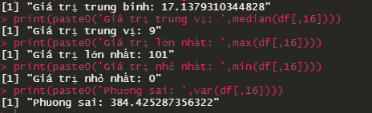

BIểu đồ đường:

Input:

plot(average,type = "o",col = "red", xlab = "ID", ylab = "Money",

main = "Biểu đồ đường của average với poor")

lines(poor, type = "o", col = "blue")

ouput:

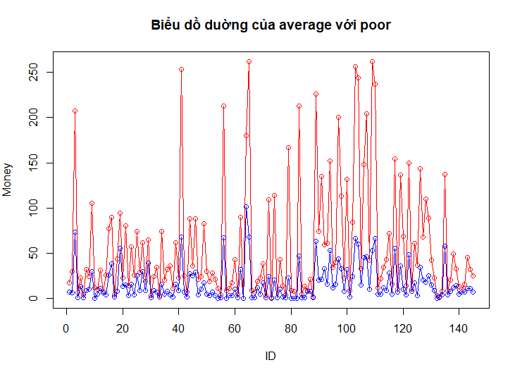

Biểu đồ boxplot

Input:

boxplot(average,poor)

output:

